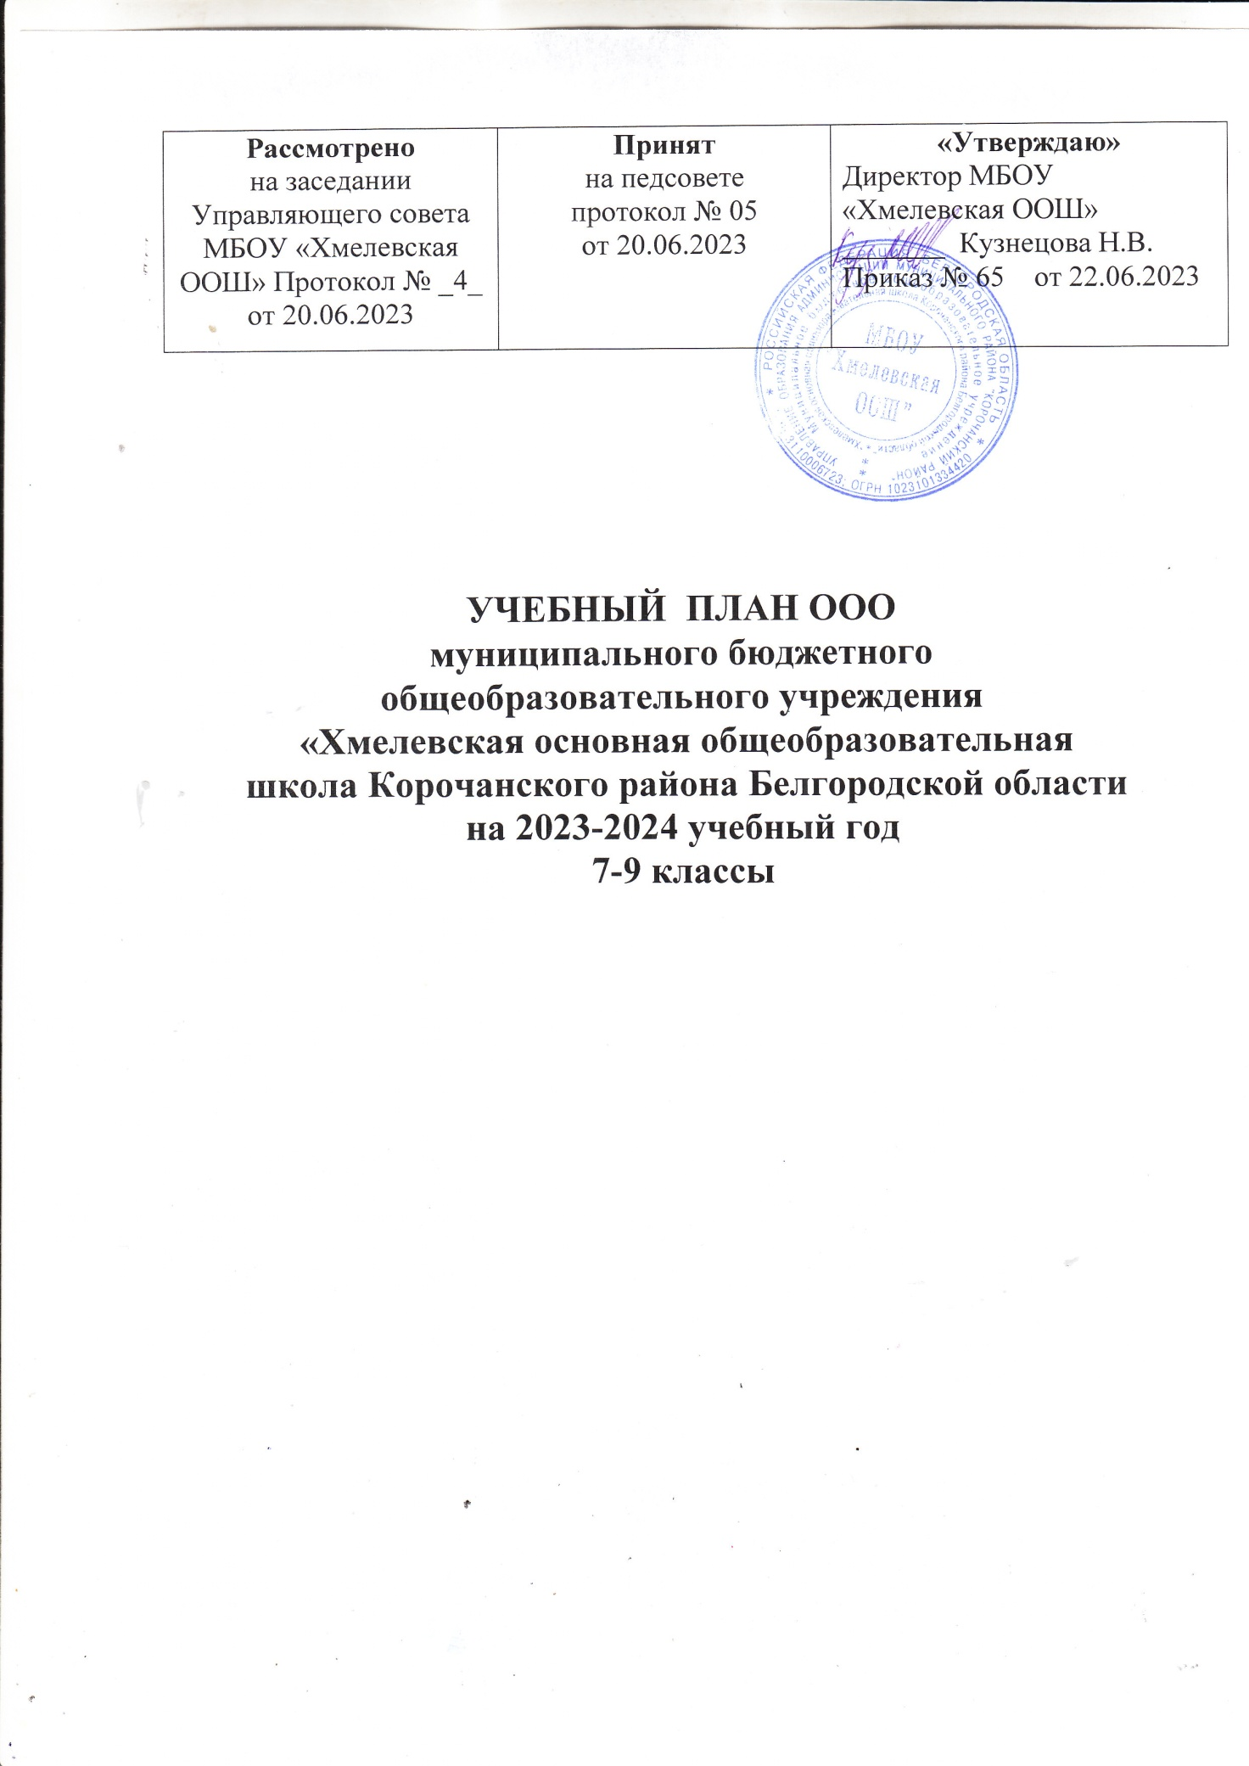

**Пояснительная записка**

Учебный план основной образовательной программы основного общего образования (далее — учебный план) обеспечивает реализацию требований ФГОС, определяет общие рамки отбора учебного материала, формирования перечня результатов образования и организации образовательной деятельности.

Учебный план:

* фиксирует максимальный объем учебной нагрузки обучающихся;
* определяет и регламентирует перечень учебных предметов, курсов и время, отводимое на их освоение и организацию;
* распределяет учебные предметы, курсы, модули по классам и учебным годам.

В интересах детей с участием обучающихся и их семей могут разрабатываться индивидуальные учебные планы, в рамках которых формируется индивидуальная траектория развития обучающегося (содержание учебных предметов, курсов, модулей, темп и формы образования). Реализация индивидуальных учебных планов, программ сопровождается тьюторской поддержкой.

Учебный план предусматривает пятилетний нормативный срок освоения образовательной программы основного общего образования. Продолжительность учебного года основного общего образования составляет 34 недели в 7–8-х классах и 33 недели в 9-м классе. Соответственно, весь период обучения на уровне основного общего образования составляет 169 учебных недель.

Образовательная недельная нагрузка равномерно распределена в течение учебной недели и соответствует требованиям санитарных норм СанПиН 1.2.3685-21. Объем максимально допустимой образовательной нагрузки в течение дня в 7–9-х классах – не превышает семи уроков.

Количество часов, отведенных на освоение обучающимися учебных предметов, курсов, модулей из обязательной части и части, формируемой участниками образовательных отношений, в совокупности не превышает величину недельной образовательной нагрузки:

* 7 класс – 32 часа в неделю;
* 8–9 классы – 33 часа в неделю.

Общее количество часов учебных занятий за пять лет составляет 5305 часов.

Учебный план состоит из двух частей — обязательной части и части, формируемой участниками образовательных отношений.

Обязательная часть учебного плана определяет состав учебных предметов обязательных предметных областей и учебное время, отводимое на их изучение по классам (годам) обучения. Обязательная часть учебного плана включает в себя 10 предметных областей.

В учебном плане для 7-9-х классов обязательная предметная область «Родной язык и родная литература» представлена предметами «Родной язык» и «Родная литература», в рамках которого организовано изучение родного языка (русского) и родной литературы на соответствующем языке в соответствии с выбором родителей (законных представителей).На учебный предмет «Родной язык (русский)» в учебном плане отводится по 1 часу в неделю с 7-го по 9-й класс

На изучение учебного предмета «Иностранный язык (английский)» из предметной области «Иностранный язык» предусмотрено изучение английского языка на базовом уровне 3 часа в неделю.

Учебный план обеспечивает преподавание и изучение предмета «Второй иностранный язык (немецкий)» в рамках обязательной предметной области «Иностранный язык» на основании заявлений родителей (законных представителей) несовершеннолетних обучающихся.  В 7-9-х классах на изучение учебного предмета «Второй иностранный язык» предусмотрено изучение немецкого языка по 1 часу в неделю в 7,8 классах и 0,5 часа в 9 классе в обязательной части .

Предметная область «Математика и информатика» представлена предметами «Математика», «Алгебра», «Геометрия», «Информатика». Учебный предмет «Математика» представлен в объеме 5 часов в неделю в 5-6-х классах. Учебный предмет «Алгебра» представлен в объеме 3 часа в неделю в 7-9-х классах. Учебный предмет «Геометрия» представлен в объеме 2 часа в неделю в 7-9-х классах. На учебный предмет «Информатика» отводится по 1 часу в неделю в 7-9-х классах.

Предметная область «Общественно-научные предметы» представлена предметами «История», «Обществознание», «География». Учебный предмет «История» в рамках обязательной предметной области «Общественно-научные предметы» включает в себя учебные курсы «История России» и «Всеобщая история», на которые суммарно отводится по 2 часа в неделю в 7-8-х классах и 2,5 часа в 9 классе. Учебный предмет «География» представлен в объеме 2 часа в неделю в 7-9-х классах На учебный предмет «Обществознание» отводится по 1 часу в неделю в 7-9-х классах.

Предметная область «Естественно-научные предметы» представлена предметами «Физика», «Химия», «Биология». На учебный предмет «Физика» отводится 2 часа в неделю в 7,8-х классах и 3 часа в 9 классе Учебный предмет «Химия» представлен в объеме 2 часа в неделю в 8-9-х классах. Учебный предмет «Биология» представлен в объеме 1 часа в неделю 7 классе и 2 часа в неделю в 8, 9 классах

На учебный предмет «Изобразительное искусство» отводится 1 час в неделю в 7-8 классах и «Музыка» - 1час в неделю в 7 классе, в рамках обязательной предметной области «Искусство».

Предметная область «Технология» представлена учебным предметом «Технология». Изучение учебного предмета «Технология» в 7-8 классах построено по модульному принципу с учетом интересов и склонностей обучающихся и возможностей общеобразовательной организации. В 7 классе в учебном плане предусмотрено 2 часа в неделю, в 8 классе 1 час в неделю.

На изучение учебного предмета «Физическая культура» предусмотрено на базовом уровне 2 часа в неделю

Часть учебного плана, формируемая участниками образовательных отношений, определяет время, отводимое на изучение учебных предметов, курсов, модулей по выбору обучающихся и родителей (законных представителей) несовершеннолетних обучающихся.

Время, отводимое на формируемую часть учебного плана, использовано для увеличения учебных часов, предусмотренных на изучение отдельных учебных предметов обязательной части.

Также формируемая часть учебного плана включает курсы внеурочной деятельности:

«Алгоритмика» - отводится 1 час в неделю в 7-9 классах;

«Разговор о важном»- отводится 1 час в 7-9 классах;

« Россия – мои горизонты»- отводится 1 час в неделю в 7-9 классах

«Спортивные подвижные игры» - отводится 1 час в неделю в 7-9 классах

«Юные инспектора движения» - отводится 1 час в неделю в 8-9 классах

«Быть гражданином: мои права, моя ответственность, мой выбор» - отводится 1 час в неделю в 8 классе.

Время, отведенное на внеурочную деятельность, не учитывается при определении максимально допустимой недельной учебной нагрузки обучающихся.

Формы организации образовательной деятельности, чередование урочной и внеурочной деятельности при реализации основной образовательной программы основного общего образования определяет МБОУ «Хмелевская ООШ».

Формы организации и объем внеурочной деятельности для обучающихся при освоении ими программы основного общего образования определены в плане внеурочной деятельности с учетом образовательных потребностей и интересов обучающихся, запросов родителей (законных представителей) несовершеннолетних обучающихся, возможностей МБОУ «Хмелевская ООШ»

Учебный план определяет формы промежуточной аттестации в соответствии с положением о текущем контроле и промежуточной аттестации МБОУ « Хмелевская ООШ».

Объем времени, отведенного на промежуточную аттестацию обучающихся, определяется рабочими программами учебных предметов, учебных и внеурочных курсов и календарным учебным графиком основного общего образования. Формы промежуточной аттестации учебных предметов, учебных и внеурочных курсов представлены в таблице

|  |  |  |
| --- | --- | --- |
| **Предметы, курсы** | **Классы** | **Формы промежуточной аттестации** |
| Русский язык | 7 | Диктант с грамматическим заданием, изложение |
| 8–9 | Контрольная работа, сочинение |
| 7–9 | Контрольная работа, сочинение |
| Родной (русский) язык | 6 | Задания на основе анализа текста |
| 7-9 | Диктант с грамматическим заданием |
| 7-9 | Творческий экзамен |
| Иностранный язык (английский) | 7–9 | Контрольная работа |
| Второй иностранный язык (немецкий) | 7-9 | Тест |
| Алгебра | 7–9 | Контрольная работа |
| Геометрия | 7–9 | Контрольная работа |
| Информатика | 7–9 | Тестирование |
| История | 7–8 | Контрольная работа |
| 9 | Индивидуальный проект |
| Обществознание |  |  |
| 8–9 | Реферат |
| География | 7–9 | Контрольная работа |
| Физика | 7–9 | Контрольная работа, лабораторная работа |
| Химия | 8–9 | Контрольная работа, лабораторная работа |
| Биология | 7 | Контрольная работа |
| 8–9 | Контрольная работа, групповой проект |
| Изобразительное искусство | 7-8 | Разработка предметов живописи |
| Музыка | 7 | Тест, индивидуальный проект |
| Технология | 7–8 | Разработка изделий |
| Физическая культура | 7–9 | Сдача нормативов, тест |
| Основы безопасности жизнедеятельности | 8–9 | Тест |

**Учебный план 7-9 классы**

**МБОУ «Хмелевская ООШ» на 2023 -2024 учебный год**

**Основное общее образование**

**(5-дневная неделя)**

|  |  |  |  |  |  |  |  |  |  |  |
| --- | --- | --- | --- | --- | --- | --- | --- | --- | --- | --- |
| **Предметные области** | | **Учебные предметы**  **Классы** | **Количество часов в неделю** | | | | | | **Всего** | |
| **VII** | | **VIII** | | **IX** | |  | |
|  | | | ***ОЧ*** | ***ЧФУОО*** | ***ОЧ*** | ***ЧФУОО*** | ***ОЧ*** | ***ЧФУОО*** | ***ОЧ*** | ***ЧФУОО*** |
| ***Обязательная часть*** | | | | | | | | | | |
| Русский язык и литература | | Русский язык | 4 |  | 3 |  | 3 |  | **10** |  |
| Литература | 2 |  | 2 |  | 3 |  | **7** |  |
| Родной язык и родная литература | | Родной язык (русский) | 0,5 |  | 0,5 |  | 0,5 |  | **1,5** |  |
| Родная литература (русская) | 0,5 |  | 0,5 |  | 0,5 |  | **1,5** |  |
| Иностранные языки | | Иностранный язык (английский язык) | 3 |  | 3 |  | 3 |  | **9** |  |
| Иностранный язык (немецкий язык) |  |  |  |  |  |  |  |  |
|  | | Второй иностранный язык (английский язык) |  |  | 1 |  | 0,5 |  | **1,5** |  |
|  | | Второй иностранный язык (немецкий язык) | 1 |  |  |  |  |  | **1** |  |
| Математика и информатика | | Математика | 5 |  | 5 |  | 5 |  | **15** |  |
| Информатика | 1 |  | 1 |  | 1 |  | **3** |  |
| Общественно-научные предметы | | История России. Всеобщая история | 2 |  | 2 |  | 2,5 |  | **6,5** |  |
| Обществознание | 1 |  | 1 |  | 1 |  | **3** |  |
| География | 2 |  | 2 |  | 2 |  | **6** |  |
| Естественно-научные предметы | | Физика | 2 |  | 2 |  | 3 |  | **7** |  |
| Биология | 1 |  | 2 |  | 2 |  | **5** |  |
| Химия |  |  | 2 |  | 2 |  | **4** |  |
| Искусство | | Музыка | 1 |  |  |  |  |  | **1** |  |
| Изобразительное искусство | 1 |  | 1 |  |  |  | **2** |  |
| Технология | | Технология | 2 |  | 1 |  |  |  | **3** |  |
| Физическая культура и основы безопасности жизнедеятельности | | Физическая культура | 2 |  | 2 |  | 2 |  | **6** |  |
| Основы безопасности жизнедеятельности |  |  | 1 |  | 1 |  | **2** |  |
| **Итого** | | | **31** |  | **32** |  | **32** |  | **95** |  |
| ***Часть, формируемая участниками образовательных отношений*** | | |  | | | | | | | |
| Математика и информатика | Математика | |  | **1** |  | **1** |  | **1** |  | **3** |
| **Максимальная аудиторная нагрузка** | | | **32** | | **33** | | **33** | | **98** | |

**План внеурочной деятельности**

**на ступени основного общего образования**

**муниципального бюджетного общеобразовательного**

**учреждения «Хмелевская ООШ»**

**на 2023-2024 учебный год**

**(5-9 классы)**

|  |  |  |  |  |  |  |  |  |
| --- | --- | --- | --- | --- | --- | --- | --- | --- |
| **Направление внеурочной деятельности** | **Формы организации внеурочной деятельности** | **Название**  **программы** | **Класс** | | | | | **Итого часов** |
| **5** | **6** | **7** | **8** | **9** |
| **Духовно-нравственное** | курс | **Разговоры о важном** | 1 |  |  |  |  | **1** |
| курс | **Разговоры о важном** |  | 1 | 1 |  |  | **1** |
| курс | **Разговоры о важном** |  |  |  | 1 | 1 | **1** |
| **Спортивно-оздоровительное** | курс | **Спортивные подвижные игры** | 1 | 1 | 1 | 1 | 1 | **1** |
| **Общеинтеллектуальное** | факультатив | **Информатика** | 1 | 1 | 1 | 1 | 1 | **5** |
| факультатив | **Решу ОГЭ по русскому языку** |  |  |  |  | 1 | **1** |
| **Социальное** | курс | **Россия – мои горизонты** |  | 1 | 1 | 1 | 1 | **1** |
| курс | **Юные инспектора движения** | 1 |  |  | 1 | 1 | **1** |
| курс | **Быть гражданином: мои права, моя ответственность, мой выбор** |  |  |  | 1 |  | **1** |
| **Общекультурное** | курс | **Функциональная грамотность** |  |  |  |  |  | **1** |
|  |  | **Театр** | 1 |  | 1 | 1 |  | **1** |
| **Всего** |  |  | **5** | **5** | **5** | **5** | **5** | **15** |